Александр Исаков, руководитель направления "Битумные материалы" ООО "Ярославский ОПНМЗ им. Менделеева"

Насколько мы хотим и можем улучшить качество наших дорог?
Чтобы понять извечную проблему российских дорог с твердым покрытием, следует погрузиться в недалекую историю. Еще со времен СССР подход к производству вяжущих материалов (битумов) был по остаточному принципу. Глубина переработки нефти в СССР была крайне низкой, но при этом не было проблем с легкой нефтью, из которой при низкой глубине переработки получается достаточное количество светлых нефтепродуктов, но при этом вакуумный кубовый остаток (гудрон) получается очень жидкий и не пригодный для…. вообще ни для чего не пригодный. Но дороги строить надо, и поэтому самым простым решением стало принудительно окислять гудрон продувкой воздухом. Зачастую это делали сами дорожные подрядчики, то есть НПЗ гудрон не окисляли, а отгружали дорожникам ни на что не годный гудрон, а те, в свою очередь, уже окисляли (состаривали) его до нужной консистенции.
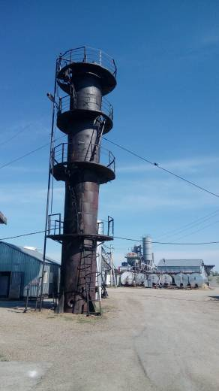 | Вот такие «реликты» до сих пор можно найти на отечественных ДРСУ, которые сейчас годятся только как громоотводы, а по факту это окислительная колонна, на которой советские дорожники доводили за нефтепереработчиками продукт до нужной консистенции. Это прошлая история, а что же сейчас предлагается на этом направлении? По сути, опять ничего!  Единственное, что система окисления гудрона до гостовского БНД (битум нефтяной дорожный) теперь все-таки существует на самих НПЗ ведущих нефтеперерабатывающих холдингов. Но больше не изменилось практически ничего: немного повысили глубину переработки нефти, но приориет по-прежнему у светлых нефтепродуктов: они стоят дороже и потребляются больше. И вот здесь стоит упомянуть
еще один интереснейший момент. Потребление моторных топлив в стране начало расти вместе с ростом автомобилей, возросли транспортные нагрузки в целом и возросла грузоподъемность автомобилей, а что там с битумом? А с битумом ничего не изменилось. Он как был окисленным (состаренным) отходом вакуумной дистилляции, так им и остался из все той же легкой и средней нефти, которая поступает на все заводы по трубопроводной системе. Исключение составляют только заводы Башкирии и Татарстана, где частично использовали тяжелую нефть, а для этого нужно было иметь действительно высокий уровень глубины нефтепереработки, чтобы получать светлых нефтепродуктов как можно больше. Но для качества битумов это не было определяющим.
Но в какой-то момент дорожники Санкт-Петербурга (в силу логистических связей со Скандинавией) попробовали неокисленные битумы, произведенные шведской компанией Nynas из тяжелой низкопарафинистой нефти Венесуэлы. И стало понятно (еще до внедрения методов оценки вяжущих по Superpave), что что-то не так с отечественными битумами. И были предприняты попытки использовать тяжелые нафтеновые нефти Ярегского месторождения на Ухтинском НПЗ, подробнее об этом можно узнать из нескольких публикаций Худяковой Татьяны Сергеевны на страницах «Дорожной державы». Хотя и этот опыт был не совсем правильный, так как гудрон из ярегской нефти окисляли согласно действовавшему на тот момент ГОСТу 22245-1990, запрещавшему использование неокисленных битумов. Но опыт получился весьма успешным, хотя экономически не выгодным для компании Лукойл, и был быстро свернут, также как и битумное производство на Ухтинском НПЗ.
К 2010-2012 годам стало очевидно, что ГОСТ 22245-1990 не соответствует современным реалиям, и был принят ГОСТ 33133-2014, в котором ужесточили некоторые требования, но при этом один из основных параметров качественности БНД (растяжимость при 25⁰С) вынесли в необязательные, что развязало руки НПЗ сливать перед окислением в гудрон иные отходы нефтепереработки, например, отход висбрекинга или асфальт деасфальтизации, что сняло часть головных болей у НПЗ, но сделало битумы еще хуже. Могут возразить, «… что зато стали внедрять полимерно-модифицированные битумы» (по ГОСТ 52056-2003). Отчасти да, ПБВ (полимерно-битумные вяжущие) действительно обладают лучшим физмехом по сравнению с БНД, но в ПБВ почти 90% того самого БНД.
Сторонников принципиальных изменений качества наших битумов было явно меньше, большинство продолжали работать по ГОСТам 22245, 52056, 33133. Дороги в среднем разваливались через 3 года, но кого-то это даже устраивало, всегда была работа по ремонту дорог. Но в 2016 году были приняты ПНСТ 79-89 (предварительные национальные стандарты), ставшие в последствии ГОСТ Р 58400.1-11-2019. И выяснилось, что если оценивать БНД по ГОСТ 33133-2014, то он вовсе не такой уж и работоспособный, особенно он очень болезненно переносит старение, как краткосрочное (имитирующее старение при производстве асфальтобетонов), так и долгосрочное (имитирующее климатическое старение в покрытии). Выяснилось, что в стране 70% территории подвержена очень серьезным температурным колебаниям, особенно существенно ниже 0⁰ С, а еще и с перепадами через 0⁰ С днем/ночью в межсезонье, а битумы совсем не лучшим образом работают на пониженных температурах. Вспомнили, что битумы, которые привозили из Швеции и которые по меркам действующих не тот момент методов оценки температуры хрупкости, хоть и показывали сравнимые с нашими БНД температуры хрупкости по Фраас, в реальности в покрытии работали не в пример лучше. Это стало понятно, когда мы познакомились с методами оценки низкотемпературных свойств битумов, заимствованных из американской системы Superpave и апробированных в ПНСТ – 79, 89, 83 (сейчас ГОСТ Р 58400.8,9,11).
Изучив зарубежный опыт, а также небольшой, но показательный опыт на Ярославском ОПНМЗ им. Д.И. Менделеева, на последнем была начата раздельная переработка тяжелой низкопарафинистой нафтеновой нефти Ярегского месторождения. Полученный кубовый остаток вакуумной дистилляции «малопарафинистое битумное вяжущее» (МПБВ) показал себя как материал, который омолаживает принудительно состаренные битумы, выпускаемые по ГОСТ 33133-2014. В частности, было доказано, что параметр ∆T_{c} , получаемый на реометре изгиба балки BBR, который не должен превышать разницу температур более -5⁰С, (на окисленных битумах зачастую превышающий этот параметр) при добавлении МПБВ уменьшается.

Изменение ∆Tc при блендировании окисленного БНД и МПБВ
Схожая ситуация наблюдается и на модифицированных битумах: модифицированные битумы на основе битумов окисленных демонстрируют недопустимо высокую разницу ∆T_{c} в отличии от точно таких же композиций, но на основе неокисленных битумов.
Еще одним из положительных наблюдений стало улучшение усталостных характеристик окисленных битумов с добавлением МПБВ: композиция БНД и МПБВ становится более устойчивой к усталостным нагрузкам, причем этот показатель растет в прогрессии при увеличении дозировки МПБВ в БНД.
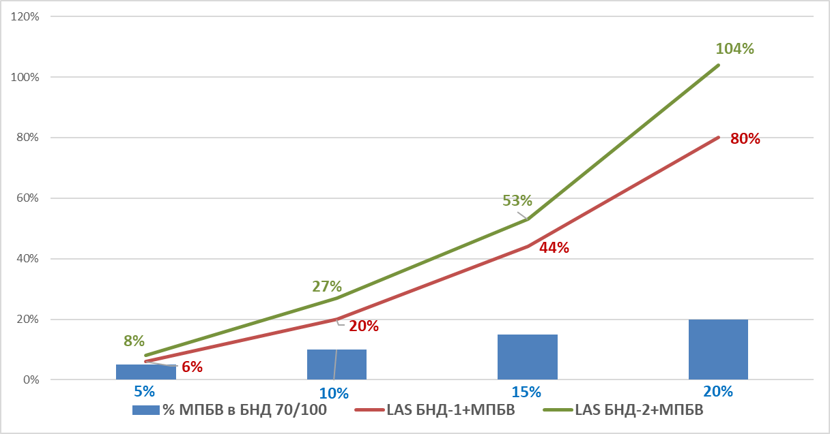
Накопленный международный и отечественный опыт показывает, что переход на неокисленные битумы, полученные методом раздельной переработки (без смешения с легкими нефтями и конденсатами) дает увеличение срока службы дорожных покрытий минимум на 30% (то есть с 3-х до 5-ти лет), что даст экономический эффект порядка 1,5 – 1,7 трлн. рублей по всей сети дорог с твердым покрытием в РФ. При этом не обязательно отказываться от производства БНД, достаточно просто блендировать БНД с МПБВ в нужных пропорциях для данного региона и изначальных характеристик БНД. И этого будет достаточно на первом этапе, в дальнейшем полный переход на неокисленные битумы повысит устойчивость дорожных покрытий и увеличит срок службы и межремонтные сроки. При этом если использовать неокисленные битумы как основу для полимерно-модифицированных битумов, то этот эффект можно кратно усилить, ведь неокисленные (нафтеновые) битумы обладают достаточным количеством масляных фракций, необходимых для правильной работы полимеров в битуме, минимизируя применение пластификаторов, ухудшающих адгезионные свойства.
Россия занимает 3-е место в мире по расследованным запасам тяжелых нефтей, пригодных для производства качественных битумов, уступая лишь Канаде и Венесуэле (последней на уровне погрешности):
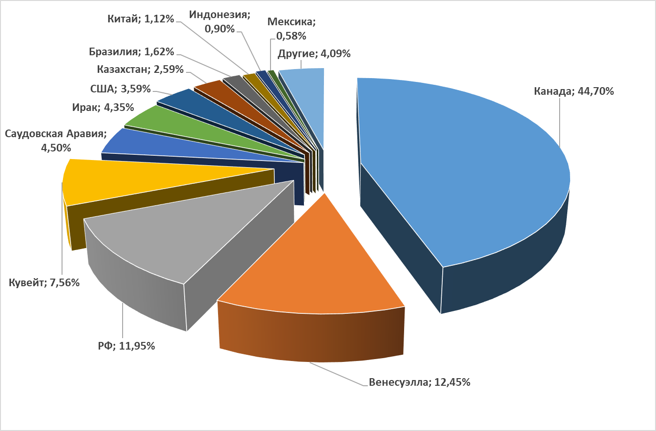
Добавим к этому, что тяжелые нафтеновые нефти - это не только качественный битум, но и все виды масел, арктическое дизельное топливо, авиационный керосин с повышенной энергоотдачей и еще масса полезных для народного хозяйства продуктов.

